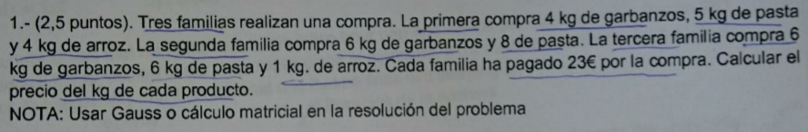

1. La solución del siguiente sistema de ecuaciones lineales:

x + y = 5

2x – y = 4

es:

1. x = 3, y = 2
2. x = 0, y = 1
3. No tiene solución.
4. Señalar cuál de las siguientes afirmaciones es falsa:
5. Un sistema de ecuaciones lineales puede tener 4 soluciones.
6. Un sistema de ecuaciones lineales puede no tener solución
7. Un sistema de ecuaciones puede tener infinitas soluciones.
8. De estas tres ecuaciones, indicar cuál de ellas es lineal:
9. x – y + 3z = x2
10. xy -6z = 3
11. Indicar cuál de las siguientes afirmaciones es correcta
12. La regla de Cramer utiliza el método de reducción para hallar las soluciones de un sistema de ecuaciones lineales.
13. El método de Gauss solo podemos utilizarlo para resolver sistemas de ecuaciones lineales con infinitas soluciones.
14. El método matricial establece una equivalencia entre un sistema de ecuaciones lineales y una ecuación matricial.
15. Un sistema compatible indeterminado es aquel que:
16. No es posible determinar su solución.
17. Tiene solución única
18. Tiene infinitas soluciones